

СОВЕТ ДЕПУТАТОВ
ВНУТРИГОРОДСКОГО МУНИЦИПАЛЬНОГО ОБРАЗОВАНИЯ - МУНИЦИПАЛЬНОГО ОКРУГА РЯЗАНСКИЙ В ГОРОДЕ МОСКВЕ

РЕШЕНИЕ

10.03.2026 № 62/5

Об отказе в согласовании установки 2 (двух) ограждающих устройств

В соответствии с пунктом 5 части 2 статьи 1 Закона города Москвы от 11 июля 2012 года № 39 «О наделении органов местного самоуправления муниципальных округов в городе Москве отдельными полномочиями города Москвы», Порядком установки ограждений на придомовых территориях в городе Москве, утвержденном постановлением Правительства Москвы от 02 июля 2013 года № 428-ПП «О порядке установки ограждений на придомовых территориях в городе Москве», на основании обращения уполномоченного представителя собственников помещений многоквартирного дома, расположенного по адресу: г. Москва, ул. Михайлова, д. 8 и прилагаемые документы, принимая во внимание наличие основания для отказа в согласовании установки ограждающих устройств, предусмотренного подпунктом 13.2 пункта 13 (создание ограждающим устройством препятствий или ограничений проходу и (или) проезду транспортных средств на территории общего пользования) постановления Правительства Москвы от 02.07.2013г. № 428-ПП «О порядке установки ограждений на придомовых территориях в городе Москве», Совет депутатов муниципального округа Рязанский в городе Москве решил:
- Отказать в согласовании установки 2 (двух) ограждающих устройств на придомовой территории многоквартирного жилого дома по адресу: г. Москве, ул. Михайлова, д. 8 на основаниях, изложенных в приложении к настоящему решению.
2. Опубликовать настоящее решение в сетевом издании «Московский муниципальный вестник» и разместить на официальном сайте органов местного самоуправления муниципального округа Рязанский в городе Москве в информационно-телекоммуникационной сети "Интернет" (www.mo-ryzanskoe.ru).
3. Контроль исполнения настоящего решения возложить на главу муниципального округа Рязанский в городе Москве Евсеева А.Д.

Глава муниципального округа

Рязанский в городе Москве А.Д. Евсеев

Приложение
к решению Совета депутатов
муниципального округа Рязанский
в городе Москве
от 10.03.2026 года № 62/5

МОТИВИРОВАННЫЙ ОТКАЗ
в согласовании установки 2 (двух) ограждающих устройств
на придомовой территории многоквартирного жилого дома по адресу:
г. Москва, ул. Михайлова, д. 8

Места размещения шлагбаумов
улица Михайлова, 8 - при въезде на дворовую территорию.
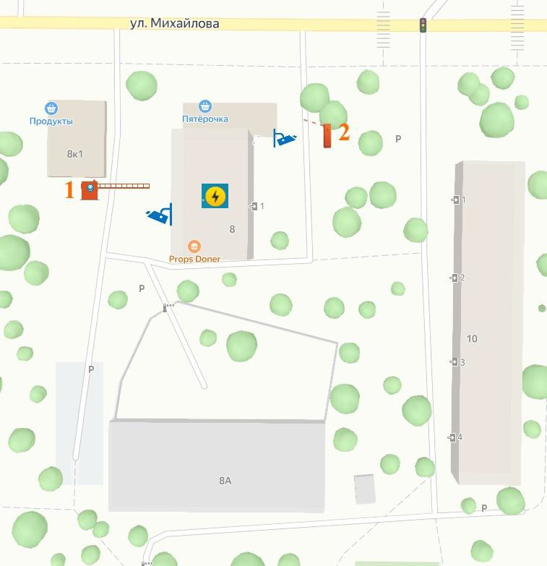

Рис. 1. Схема размещения шлагбаумов


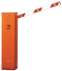 - Места установки шлагбаумов

В соответствии с п. 1 Постановления Правительства города Москвы от 02.07.2013 № 428-ПП «О порядке установки ограждений на придомовых территориях в городе Москве» (далее - Порядок), порядок установки ограждений на придомовых территориях в городе Москве) регулирует правоотношения, связанные с установкой ограждений на придомовых территориях многоквартирных домов в городе Москве и демонтаже таких ограждений, а также определен перечень необходимых документов, предоставляемый представителем собственников помещений многоквартирных домов по вопросу согласования ограждающих устройств в Советы депутатов муниципальных округов (п. 10 Порядка).

Распоряжением Департамента городского имущества города Москвы от 02.06.2017 года № 15874 утвержден проект межевания территории квартала Рязанского района, ограниченного Рязанским проспектом, улицей Коновалова, улицей Михайлова, Луховицкой улицей (04.10.566.2013).
Согласно данному распоряжению д. 8 по ул. Михайлова, расположен на земельном участке № 6, что соответствует расположению ограждающего устройства (шлагбаума) № 2 с представленной схемы установки двух ограждающих устройств (шлагбаумов) на придомовой территории в муниципальном округе Рязанский по адресу: г. Москва, улица Михайлова, д. 8.
Однако, ограждающее устройство (шлагбаума) № 1 с представленной схемы установки двух ограждающих устройств (шлагбаумов) на придомовой территории в муниципальном округе Рязанский по адресу: г. Москва, улица Михайлова, д. 8, расположено на территории земельного участка № 83, который является территорией общего пользования, включающей в свой состав асфальтированные транзитные пешеходные и транспортные внутренние проезды, стоянки и гаражи, благоустроенные участки озелененных территорий.
Принимая во внимание, что создание ограждающим устройством препятствий или ограничений проходу и (или) проезду транспортных средств на территории общего пользования (подпунктом 13.2 пункта 13 постановления Правительства Москвы от 02.07.2013г. № 428-ПП «О порядке установки ограждений на придомовых территориях в городе Москве») является основанием для отказа в согласовании Cоветом депутатов установки ограждающего устройства.

